VELKOMMEN TIL AKTIVITETSLØYPE I PÅSKA!

Velkommen til aktivitetsløype i påska her rundt kirka! Nå skal dere gå en tur sammen. Rundt på kirkegården er det poster med ulike typer fakta og oppgaver.
Noen av postene forteller om de ulike dagene i påskeuka, som er rammen for innholdet. Slik kan denne vandringa også være en måte å markere påskehøytiden på. Postene bør tas i rekkefølge. De henger oppe gjennom hele påska.
De fleste postene har en QR-kode med digitalt innhold. For å komme til dette innholdet bruker du kamera-appen på din smarttelefon og trykker på linken som kommer opp i skjermen når du holder kameraet mot QR-koden.
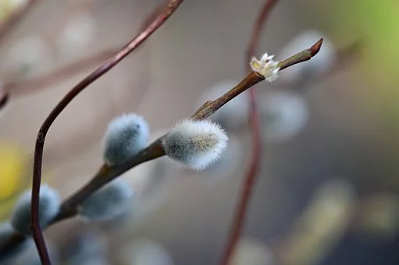

Aktivitetsløypen er utarbeidet av Bekkelaget og Ormøy menighet. Kirkene i Verdal har gjort små endringer i innhold og supplert med QR-koder.

POST 1
PALMESØNDAG

På palmesøndag for to tusen år siden kom Jesus ridende inn i byen Jerusalem. Han red ikke på en hest, slik som kongene vanligvis gjorde, men på et esel. Da han kom til byporten kom det mange mennesker, både voksne og barn, for å se han. De hadde skjært ned palmegrener og viftet med dem som et tegn på frihet, glede og takk. De la greinene på veien foran eselet så Jesus kunne ri inn i byen på dem. Barna ropte høgt til Jesus: «HOSIANNA!» Det tyder «Kom med hjelp!» eller «Kom med frelse!»
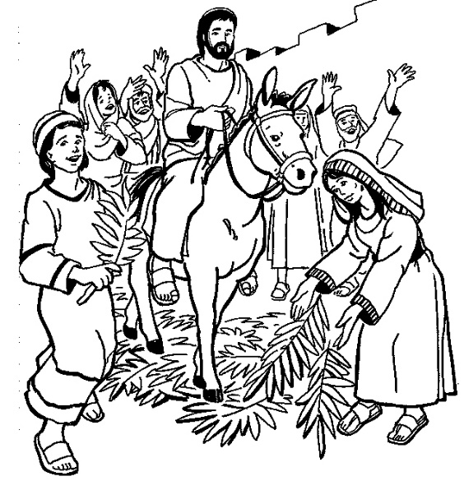
Scann QR-koden for å høre en sang om en annen konge:

Her vokser det ikke palmer, men det vokser mange andre trær.
Oppgave: Finn noen blader du kan ta med deg hjem og bruke i en tegning. Kanskje du kan en glad sang som du kan synge på vei til neste post?

POST 2

NÅ ER DET VÅR!

Påska kommer alltid om våren. I hele naturen ser vi at det nye livet vokser frem. I vinter var det grått, hvitt og dødt. Grenene var brune og frosne. Vinteren la et lokk på skogen. Naturen sov. Nå om våren ser vi at det vokser og spirer overalt.
Hvilke vårtegn kan du se rundt deg? Klarer du å finne gåsunger på trærne, blomster på bakken eller grønt gress som vokser frem? Scann QR-koden for å høre en vårsang!

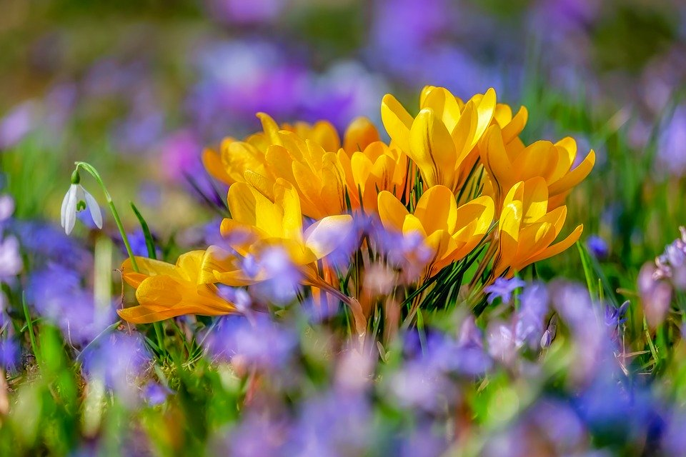

OPPGAVE: Se hvor mange vårtegn du finner på to minutter!

POST 3
DEN HEILE SKAPNING STUNDAR NO FRAM TIL SUMARSTID.
I kirka sammenligner vi ofte livet som vokser frem i naturen med måten Jesus stod opp fra graven på i påska. Vi kan også sammenligne det med hvordan Gud har sagt at hele verden skal bli ny, der alt skal være godt for oss alle.
På samme måte som våren kommer med noe nytt etter vintere kan vi også se fremover selv. Scann QR-koden for å høre en salme vi ofte synger i kirka på våren:

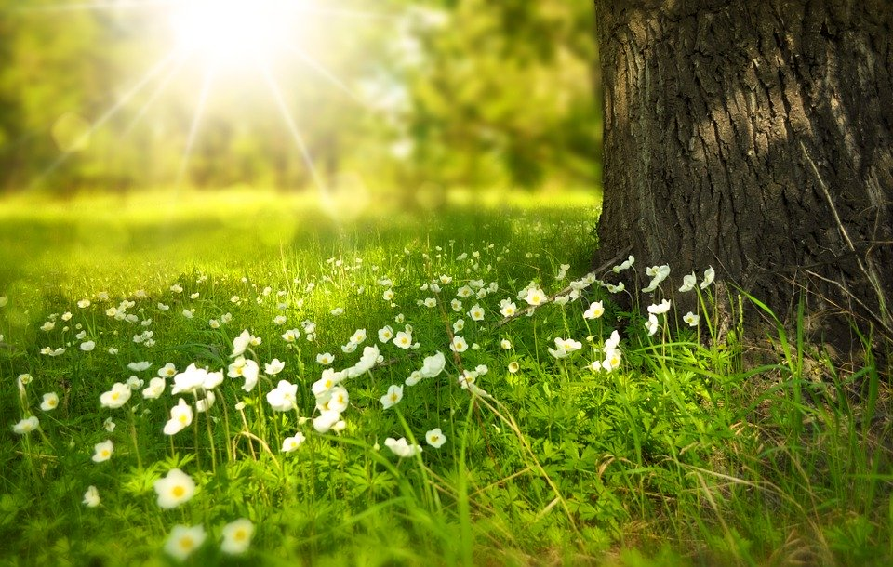

OPPGAVE: Hva gleder du deg til at skal skje i vår?
Snakk sammen om det på vei til neste post.

POST 4

SKJÆRTORSDAG
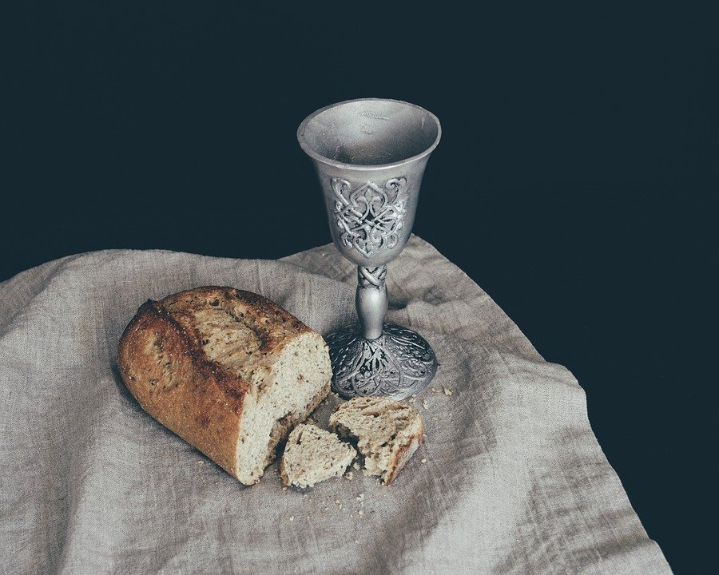
Hvorfor heter det skjærtorsdag?
Handler det om å skjære noe?
Eller var det mange skjærer der?
Nei, «skjær» betyr egentlig å «rense» fra gammelt av.
Skjærtorsdag er en dag der noe ble gjort rent.
I Bibelen kan vi lese om at Jesus vasket føttene til disiplene sine før de skulle spise påskemåltidet. Har du gått i sandaler på en strand noen gang? Fikk du sand mellom tærne? I landet der Jesus bodde gjekk alle i sandaler på støvete veier. Før de skulle spise brukte tjenerne å vaske føttene til alle gjestene. Da Jesus, som var lederen, vasket føttene disiplene viste han oss hvordan vi kan være gode mot hverandre, og tjene hverandre.
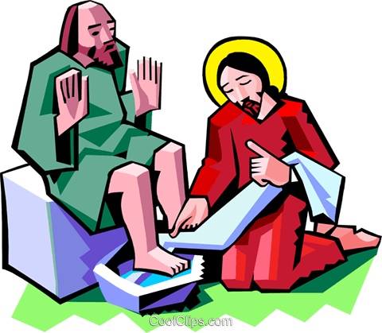

OPPGAVE: Si minst en fin ting til den/de du er på tur med!
Hør gjerne sangen «Vaskevise for disipler»:

POST 5

EN SKJÆRTORSDAG-STEIN

Vi sier av og til at det ting vi «bærer på».
Kanskje er vi litt lei oss. Kanskje er vi sinte. Kanskje er det noe vi angrer på eller noe vi skulle ønske var annerledes.

OPPGAVE: Finn deg en stein som er passelig stor. I den steinen kan du tenke at du putter inn alt det du «bærer på», og så kan du bære steinen med deg til neste post.

Hør sangen «Gud vil gjerne trøste (Kyrie)»
mens dere går til neste post:

POST 6

LANGFREDAG

På langfredag ble Jesus hengt på et kors mellom to røvere, og samme dagen døde han.
Da Jesus dødde på korset, sier vi at han tok med seg alt det vonde i livene våre, slik at det vonde kunne dø sammen med han. Og alt det dumme vi har gjort kan vi få tilgivelse for.
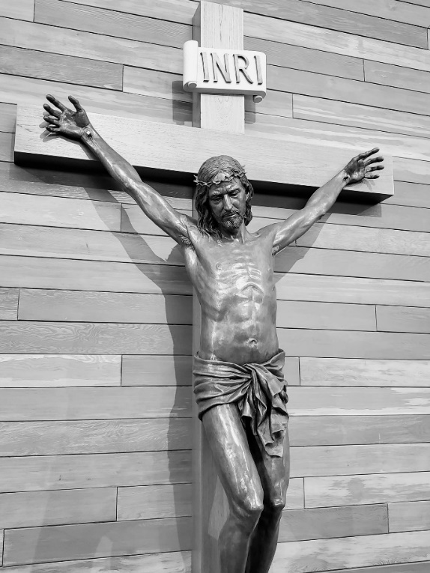

Oppgave: Legg steinen med det du «bærer på» her ved korset. La det du bærer på ligge igjen, og du får gå videre uten.
Hør sangen «På Golgata sto det kors»:

POST 7

PÅSKE, SPILL OG MORO

Når det er påskeferie, har vi ofte mer tid til spill og moro. Mange pleier å reise på hyttetur uten TV eller internett, og da må man spille og leke på andre måter. Å spille i lag er en kjempefin måte å ha det gøy på (selv om man av og til er uenige om reglene).
OPPGAVE: Lek stein, saks og papir.
To og to: Den som er best på sju runder vinner spillet.
Den som taper må finne på en overraskelse til vinneren i løpet av påska.

POST 8

PÅSKEDAG

HURRA! JESUS ER STÅTT OPP!
I Lukas evangelium i Bibelen, står det at tre kvinner, Maria Magdalena, Johanna og Maria (mor til Jakob) kom til grava til Jesus. Men han var ikke der! To engler fortalte dem at Jesus var stått opp. Da kvinnene kom til de andre venene til Jesus og fortalte dette, trodde de at det var løgn. Peter LØP det raskeste han kunne til graven for å se om det var sant. Han fant en tom grav.
Jesus lever!

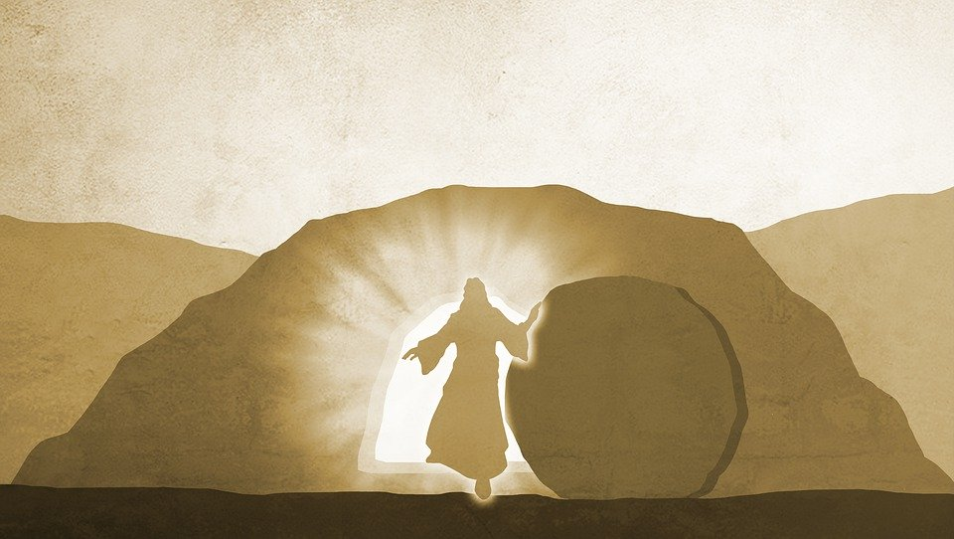

OPPGAVE: Hvor fort hadde du løpt om du var Peter?
Ta tiden og løp rundt kirka. Hvem løper raskest av dere? Heia heia!

Sangen «Oppstått er Jesus» er en fin påskesang dere kan sjekke ut ved å scanne QR-koden:

POST 9
ALLE TURER HAR EN SLUTT
Nå er denne påskevandringen over.
Kanskje har du lært noe nytt i dag? Kanskje har du fått noe å tenke på?
Hvis du vil oppleve påskefortellingen på en annen måte, kan du scanne QR-koden til høyre. Der finner du en animert film som passer godt for de litt større barna.
Filmen er laget for superblink.no.

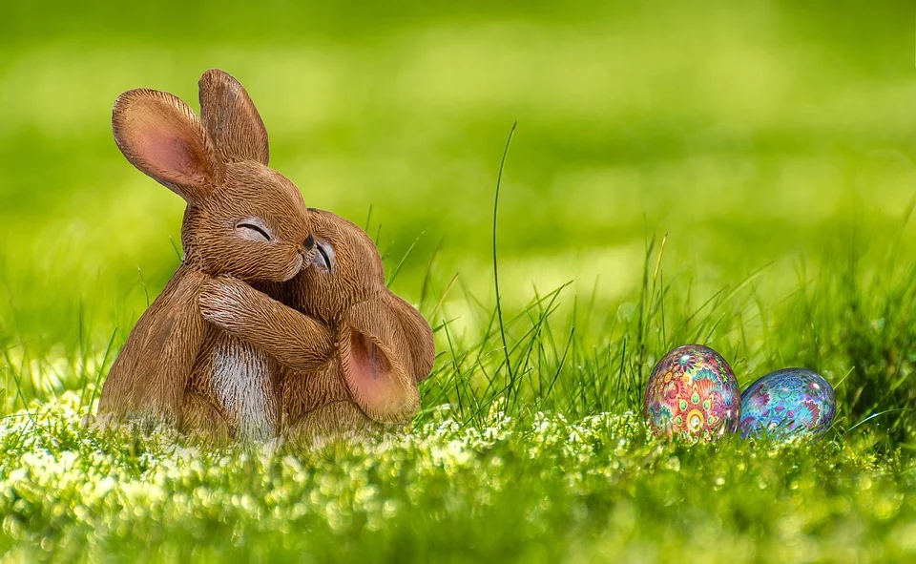

Vi vil ønske deg og alle du er glad i en god påske!
Ta vare på hverandre! Om du vil, kan du være med å si eller synge denne bønnen:

VÅR FAR
Vår Far i himmelen!
La navnet ditt helliges.
La riket ditt komme.
La viljen din skje på jorden slik som i himmelen.
Gi oss i dag vårt daglige brød,
og tilgi oss vår skyld,
slik også vi tilgir våre skyldnere.
Og la oss ikke komme i fristelse,
men frels oss fra det onde.
For riket er ditt og makten og æren i evighet.
Amen

Vår Far med melodi:

